INDICAÇÃO Nº1667/2016

Sugere ao Poder Executivo Municipal fazer o concerto da grade da boca de lobo, na Rua Paulo Martins Daniel, próximo aos números 11 e 23, no bairro Jd. das Orquídeas.

INDICA Ao Senhor Prefeito Municipal, na forma regimental, determinar ao setor competente que tome providências no sentido de fazer o concerto da grade da boca de lobo, na Rua Paulo Martins Daniel, próximo aos números 11 e 23, no bairro Jd. das Orquídeas.

Justificativa:

Conforme visita realizada, este vereador pode constatar que estas vias necessitam que faça o concerto da grade da boca de lobo para evitar acidentes.

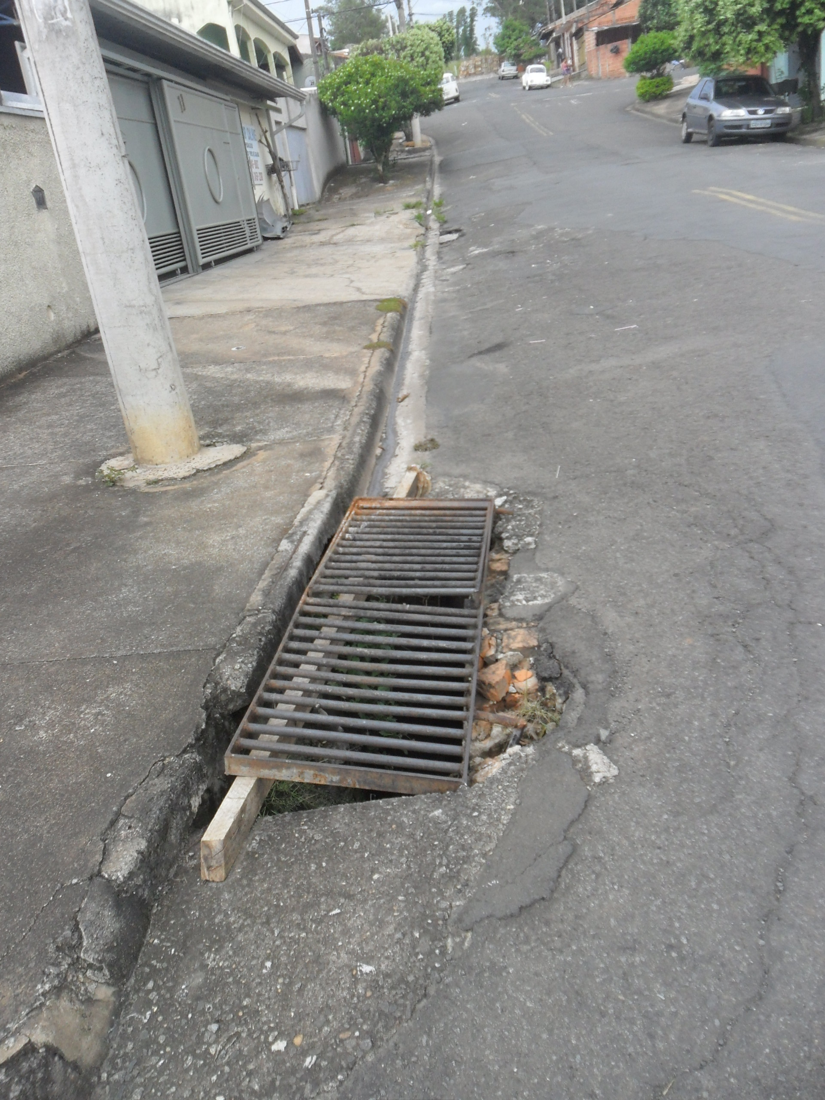
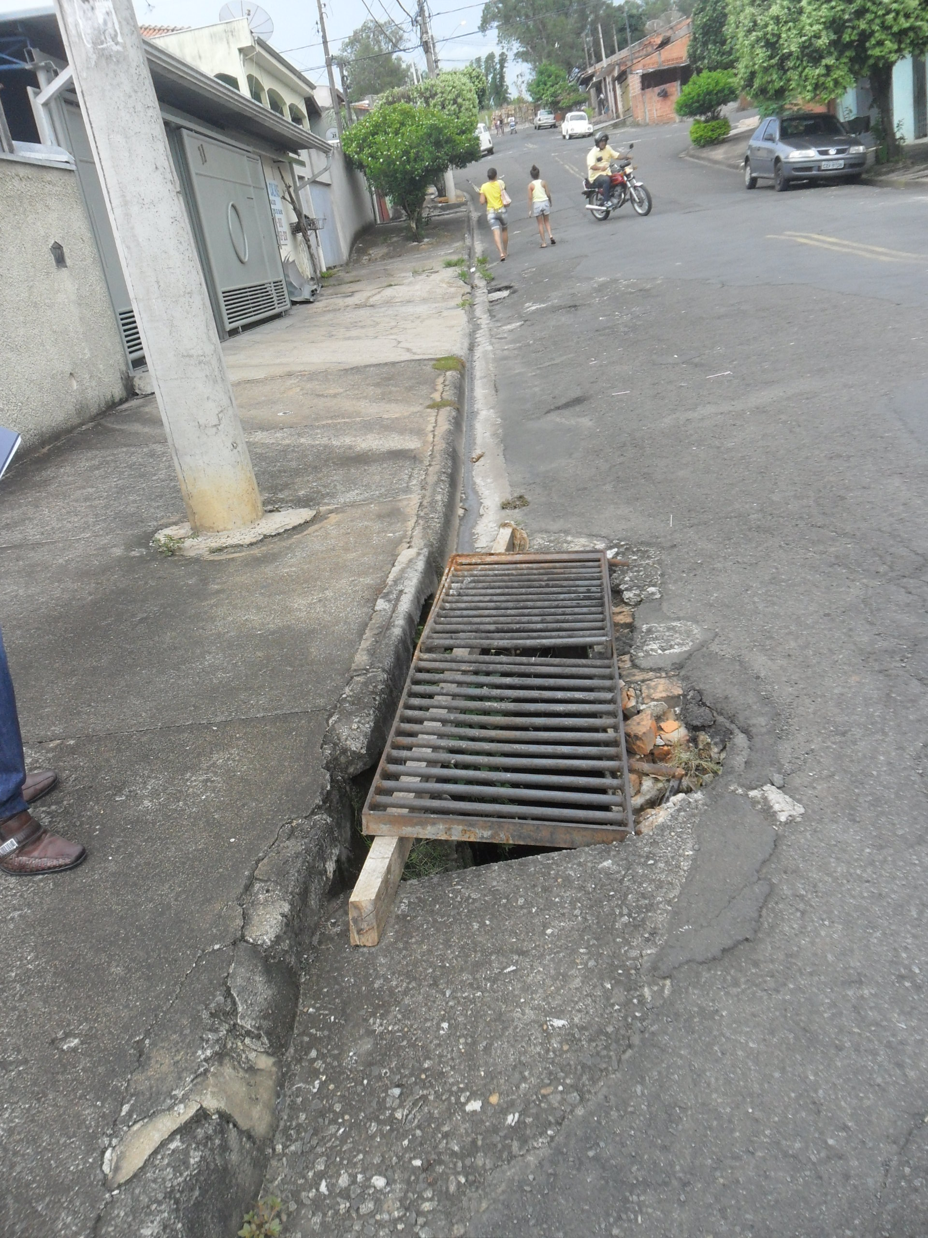

Plenário “Dr. Tancredo Neves”, em 08 de março de 2016.

ADEMIR DA SILVA

-Vereador-

